IZDELAVA KNJIGE
Priprava in izdelava knjige poteka v več zaporednih fazah, v katere so vključeni avtor(ji), urednik, založnik, izdajatelj, ilustrator, oblikovalec, lektor, korektor in drugi strokovnjaki s področja založništva, grafičnega oblikovanja, grafične priprave, tiska in dodelave.
Pot od ideje do projekta izgleda:
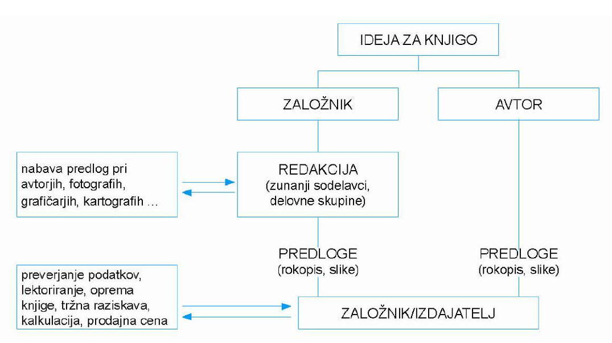
Ideja za knjigo se največkrat porodi v glavi avtorja (umetnika, znanstvenika, pisatelja), ki želi svoje misli prenesti na papir. Pogosto, zlasti za priročnike, učbenike, slovarje in leksikone, pride pobuda za knjigo iz založbe. Ta poišče primernega avtorja oziroma avtorje, ki pripravijo besedilo knjige.

Pobrskaj po svojih učbenikih. So pri nastajanju sodelovali tudi naši učitelji?
Pri prevodih tujih del pride pobuda večinoma iz založbe, ki po predhodnem dogovoru z izvirno založbo poišče primernega prevajalca, ki pripravi prevod in s tem prevzame vlogo avtorja besedila.
Rokopis prevzame urednik, ki med prvim pregledom besedila ugotovi, ali je po vsebinski in jezikovni plati primeren za nadaljnjo obdelavo. Vsebinske pomanjkljivosti odpravi v dogovoru z avtorjem, za jezik pa poskrbi sam ali s pomočjo lektorja.
Če besedilo še ni v digitalni obliki poskrbi za vnos besedila v računalnik. Vsi popravki (avtorjevi, lektorjevi in urednikovi) se vnesejo v besedilo in pošljejo avtorju v ponovni pregled, v prvo korekturo. Avtor lahko v tej fazi še bistveno spremeni besedilo.
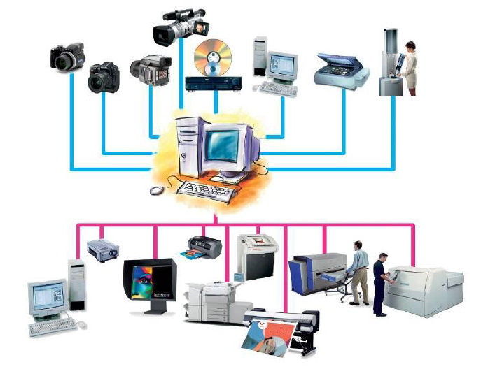
Če bo knjiga ilustrirana, mora avtor najkasneje v tej fazi oddati v založbo tudi slikovni material in označiti, kam naj se slike uvrstijo. Urednik ponovno pregleda, če je vse dobro pripravljeno in odda besedilo in slikovno gradivo v tehnično redakcijo.
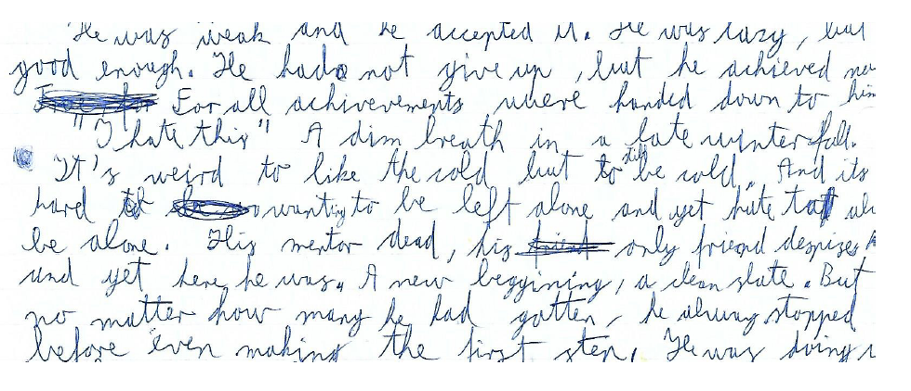
Avtorjev rokopis pred prepisovanjem v elektronsko obliko

Tehnični urednik določi format, preračuna približen obseg knjige, osnovno pisavo in velikost črk ter obliko za vse druge različice besedila (naslove, podpise, opombe, kazala idr.). Sledi pregled rokopisa po tehnični plati: ali je besedilo pravilno vneseno (presledki, ločila, opombe, tabele, posebni znaki idr.), ali je označeno, kam pridejo ilustracije in podobno.
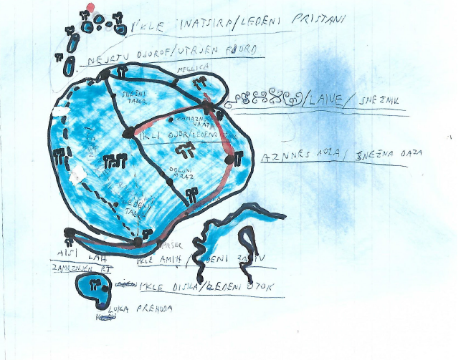
Pisateljeva predstava kraja dogajanja
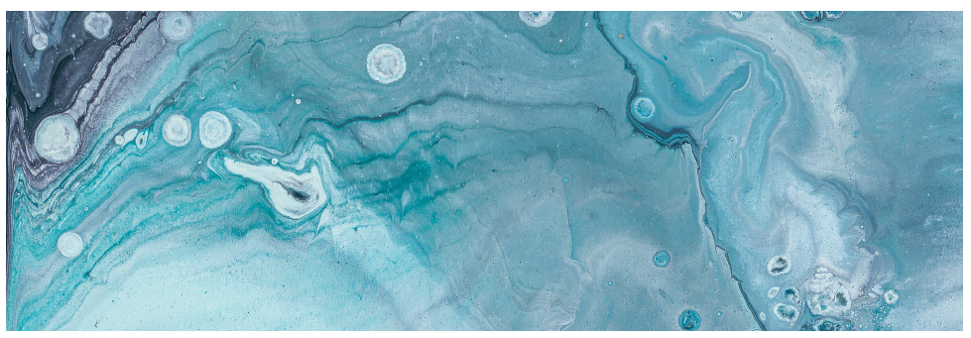
Izsek iz ilustracije

Programi za postavitev strani omogočajo določitev osnovnih lastnosti dokumenta, izdelavo odstavčnih in znakovnih slogov, postavitev ene ali več tipskih strani.
Kadar knjiga vsebuje slikovno gradivo se prejete predloge najprej ustrezno pripravijo za tisk, nato jih vnesemo na ustrezna mesta. Po končanem delu se pripravi odtis za korekturo po straneh.
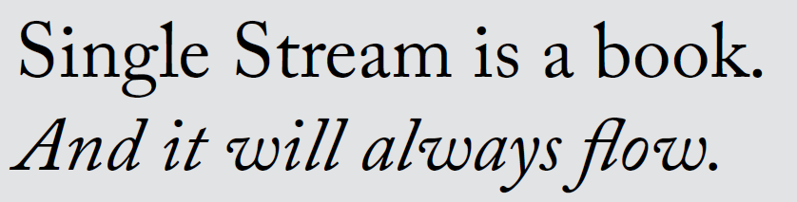
Vrste pisave za izbor pisave v knjigi
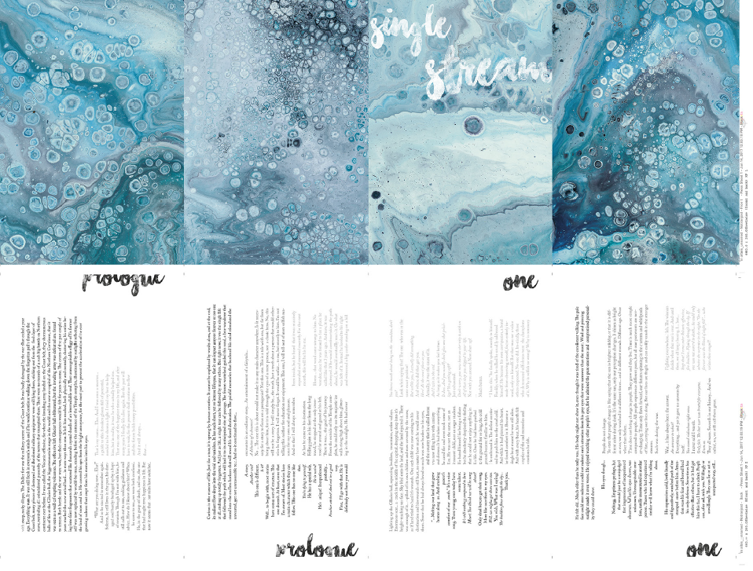
Priprava strani za tiskarsko polo

Posamezne strani knjige se nato po posebnem sistemu razporedijo in iz njih izdelajo montaže strani na tiskarske pole. V tiskarni pripravijo t.i. ozalidni odtis, da sestavijo posnetek knjige ter pošljejo v založbo v končni pregled, pred tiskanjem.
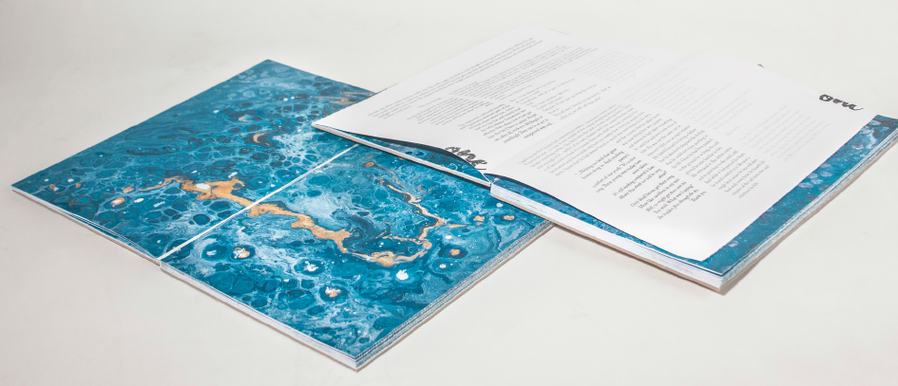
Knjiga je končana.

- Kako izgleda ročna vezava knjige si lahko ogledate na naslednji povezavi
https://www.youtube.com/watch?v=4ZvmtrPLuTc
- Kako tiskajo knjige, revije in brušure si lahko ogledate na naslednji povezavi
https://www.youtube.com/watch?v=Gvg9VYLHvEw
- Kakšen se ti zdi proces nastajanja knjige? Zanimiv? Težak? Dolg?
- V katerem delu procesa nastajanje knjige bi najraje sodeloval/a? Zakaj?

